ARQUITECTURAS WEB

DESPLIEGUE DE APLICACIONES WEB

DESARROLLO DE APLIACIONES WEB

JOEL CAPAPE HERNANDEZ

INDICE

Resumen 2

Fundamentación teórica 3

Reflexión personal 4

Portfolio 1 - Arquitecturas Web

1. Resumen
   1. Añade las palabras clave del tema y su definición

Englobare las palabras clave en 5 apartados.

1. Arquitectura Web

Arquitectura Web:

Es un modelo compuesto de 3 capas:

* Capa de Base de Datos, donde estaría toda la documentación de la información que se pretende administrar mediante el servicio web y emplearía una plataforma del tipo MySQL, PostgreSQL, etc.
* En una segunda capa estarían los servidores de aplicaciones web, ejecutando aplicaciones de tipo Apache, Tomcat, etc.
* En una tercera capa estarían los clientes del servicio web al que accederían mediante un navegador web como Firefox, Internet Explorer, Opera, etc.

Web 2.0:

Es el cambio que se ha dado desde las aplicaciones tradicionales hacia aplicaciones que funcionan a través de la web, tiene como objetivo:

* Transformar software de escritorio hacia la web.
* Separar hojas de estilo.
* Potenciar el trabajo colaborativo y la utilización de redes sociales.
* Dar control total a los usuarios en el manejo de su información.

1. Tecnologías de Desarrollo web

Aplicaciones Web:

Emplean páginas dinámicas, éstas se ejecutan en un servidor web y se muestran en el navegador de un equipo cliente que es el que ha realizado previamente la solicitud.

ASP:

Es la tecnología para aplicaciones web creada por Microsoft. Es usado por programadores y diseñadores web para crear páginas dinámicas.

JSP:

Es una tecnología para crear paginas web con programación Java. Con JSP podemos utilizar las clases de Java, herramientas y acceso a BBDD

PHP:

Es un lenguaje de código abierto muy popular especialmente para el desarrollo web.

1. Plataformas Web libres/propietarias

Plataforma Web:

Son espacios en Internet utilizados para diseñar o ejecutar un sitio web. Están formados por 4 elementos básicos que son:

* Sistema Operativo: que representa la base del funcionamiento del computador
* Servidor Web: es el software que gestiona las peticiones de los diferentes equipos remotos a través de internet.
* Gestor de Bases de Datos: se encarga de almacenar la información para usarla posteriormente
* Lenguaje de Programación: interpretado que controla las aplicaciones de software que corren en el sitio web

LAMP:

Trabaja con software libre y sus siglas significan Linux, Apache, MySQL, PHP, Perl o Python.

WAMP:

Semejante a LAMP, pero con la pequeña diferencia de que es Windows, Apache, MySQL, PHP

Existen muchas otras plataformas como MAMP que trabaja con Mac, otras que trabajan con Solaris, etc. También se pueden utilizar bases de datos objeto-relacional como PostgreSQL

1. Protocolos de Comunicación

Modelo OSI:

Capas del Modelo OSI:

El modelo OSI esta constituido por 7 capas:

* + - 1. Capa Física: Se refiere a las transformaciones que se le hace a las secuencias de bits para transmitirlos de un lugar a otro
      2. Capa de Enlace: La capa de enlace de datos es muy similar a la capa de red, salvo que lo que hace es facilitar la transferencia de datos entre dos dispositivos ubicados en una MISMA red.
      3. Capa de Red: La capa de red es la responsable de posibilitar las transferencias de datos entre dos redes diferentes. Si los dispositivos están conectados entre si, no es necesaria esta capa
      4. Capa de Transporte: La capa 4 es la responsable de las comunicaciones de extremo a extremo entre dos dispositivos.
      5. Capa de Sesión: La capa de sesión es la responsable de la apertura y cierre de comunicaciones entre dos dispositivos.
      6. Capa de Presentación: Esta capa es principalmente responsable de preparar los datos para que los pueda usar la capa de aplicación; en otras palabras, la capa 6 hace que los datos se preparen para su consumo por las aplicaciones.
      7. Capa de Transporte: Esta es la única capa que interactúa directamente con los datos del usuario. Las aplicaciones de software, como navegadores web y clientes de correo electrónico, dependen de la capa de aplicación para iniciar comunicaciones.

TCP/IP:

Los protocolos son conjuntos de normas para formatos de mensaje y procedimientos que permiten a las máquinas y los programas de aplicación intercambiar información. TCP/IP define cuidadosamente cómo se mueve la información desde el remitente hasta el destinatario.

1. Servidores

Servidor:

Es un equipo informático que almacena, distribuye y suministra información. Los servidores funcionan basándose en el modelo “cliente-servidor”.

Modelo Cliente-Servidor:

Es un modelo de aplicación distribuida en el que las tareas se reparten entre los proveedores de recursos o servicios, llamados servidores, y los demandantes, llamados clientes. Un cliente realiza peticiones a otro programa, el servidor, quien le da respuesta.

Tipos de Servidores Web:

* Servidor dedicado: Es un ordenador comprado o alquilado que se utiliza para prestar servicios dedicados, generalmente relacionado con el alojamiento web.
* Servidor de correo: Es el encargado de enviar, recibir mensajes de correo electrónico entre hosts, usuarios o servidores.
* Servidor Proxy: Es un equipo informático que hace de intermediario entre las conexiones de un cliente y un servidor de destino.
* Servidor de Impresión: Es un dispositivo que permite conectar una impresora a la red para que pueda ser utilizada por otros equipos
* Servidor FTP: Su función es permitir el intercambio de ficheros entre dispositivos
* Servidor de BBDD: servicio de almacenamiento y gestión de BBDD
* Servidor Clúster: Son servidores especializados en el almacenamiento de la información teniendo grandes capacidades de almacenamiento y permitiendo evitar la pérdida de la información por problemas en otros servidores.
* Servidor de imágenes: permite alojar gran cantidad de imágenes sin consumir recursos de nuestro servidor web en almacenamiento
* Servidor de Audio/Video: Los servidores de Audio/Video añaden capacidades multimedia a los sitios web permitiéndoles mostrar contenido multimedia.
* Servidor Web: Almacena principalmente documentos HTML, imágenes, videos, texto, presentaciones, y en general todo tipo de información.

1. Tipos de Servidores Web

Servidor Http/Https:

servidor HTTP es un programa informático que procesa una aplicación del lado del servidor, realizando conexiones bidireccionales o unidireccionales y síncronas o asíncronas con el cliente y generando o cediendo una respuesta en cualquier lenguaje o aplicación del lado del cliente. Generalmente se usa el protocolo HTTP para estas comunicaciones, perteneciente a la capa de aplicación del modelo OSI. El protocolo HTTPS es una tecnología estándar de seguridad que se utiliza para establecer un vínculo cifrado entre un servidor web y un cliente web.

Apache:

Desarrollado a mediados de los 90, La gran ventaja de Apache es que es de código abierto, por lo que se puede personalizar y ampliar por módulos sin afectar la base del servidor. Además, es uno de los más estables, lo que lo hace una opción muy rentable. Se puede instalar en Linux, Windows, Mac OSX, entre otros.

Nginx:

Su característica principal es que se basa en eventos, a diferencia de apache que se basa en hilos. Entre sus beneficios encontramos una configuración simple, pero al mismo tiempo poderosa, permitiendo configurarlo para integrarse nativamente con casi cualquier tecnología y lenguaje de programación moderno. Es ideal para despachar archivos estáticos y también dinámicos. Muchas compañías como Netflix, Wordpress, etc utilizan Nginx.

LiteSpeed:

es un software HTTP desarrollado por LiteSpeedTech. Soporta grandes cantidades de conexiones simultáneas con un consumo de recursos realmente bajo, incluso con aplicaciones demandantes como las que utilizan PHP. A nivel de archivos estáticos también está a la altura de Nginx.

Microsoft ISS:

Desarrollado por Microsoft. Permite el procesamiento y despacho de páginas desarrolladas en tecnología ASP / ASP.NET, aunque también sirve para interpretar páginas programadas en Perl o PHP. Tiene como gran desventaja que es un servidor web propietario exclusivo de Windows.

Apache Tomcat:

Desarrollado en un entorno abierto, no es un servidor HTTP/HTTPS convencional sino un servidor para contenedores web para soportar servlets Java y Java Server Pages (JSP), tampoco hay que confundirlos con un servidor de aplicaciones Java tipo JBoss.

GWS:

Se trata de un servidor web privado escrito en C++, que es utilizado por Google para la mayoría de su infraestructura web y que alberga aproximadamente un 2 % de todas las páginas web activas del mundo.

* 1. 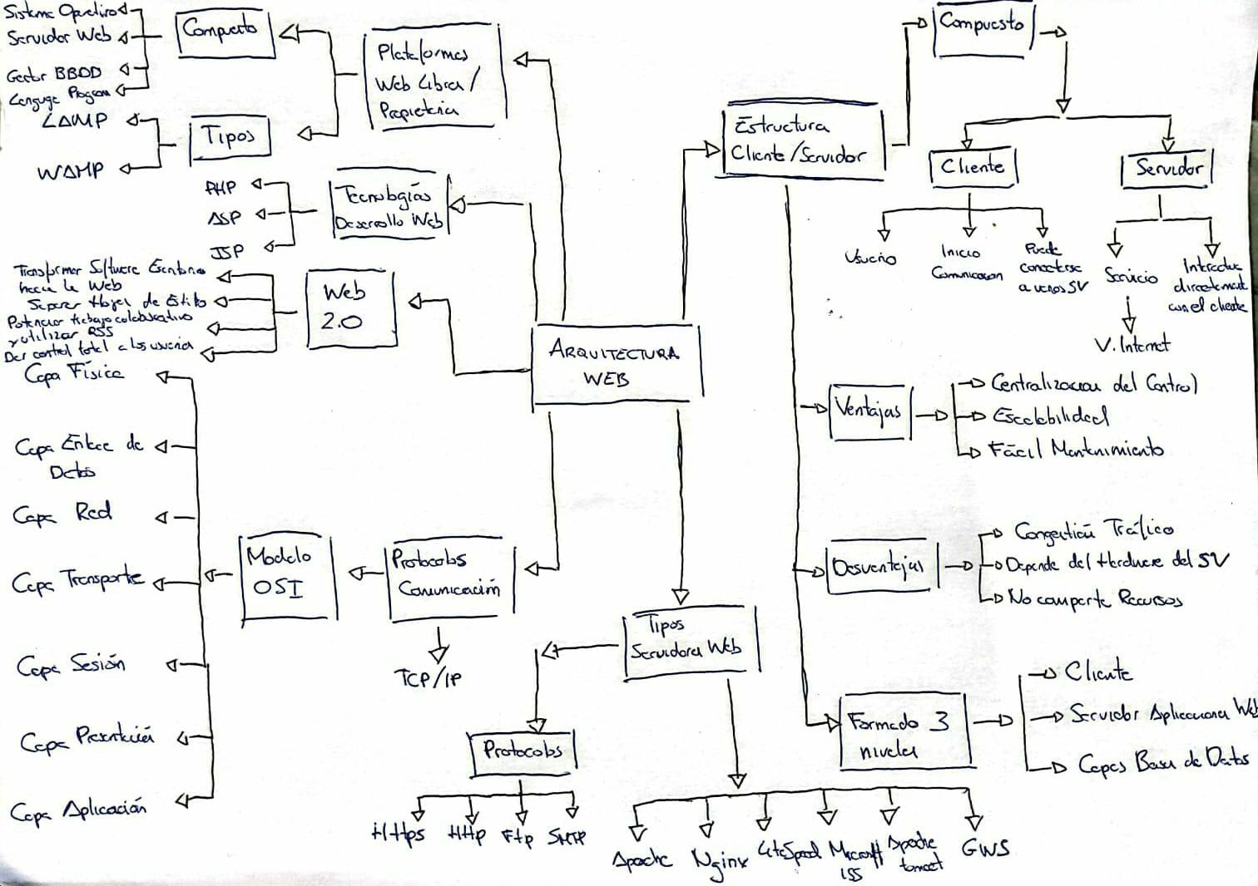Realiza un mapa conceptual con las palabras que has definido

1. Fundamentación teórica
   1. Investiga y resume las diferencias entre web 1.0, web 2.0 y web 3.0

WEB 1.0: es de sólo lectura. El usuario no puede interactuar con el contenido de la página (nada de comentarios, respuestas, citas, etc), estando totalmente limitado a lo que el Webmaster sube a ésta.

WEB2.0: permite a sus usuarios interactuar con otros usuarios o cambiar [contenido](http://es.wikipedia.org/wiki/Contenido) del sitio web, en contraste a sitios web no-interactivos donde los usuarios se limitan a la visualización pasiva de información que se les proporciona.

WEB 3.0: es un [neologismo](http://es.wikipedia.org/wiki/Neologismo) que se utiliza para describir la evolución del uso y la interacción en [la red](http://es.wikipedia.org/wiki/Internet) a través de diferentes caminos. Ello incluye, la transformación de la red en una [base de datos](http://es.wikipedia.org/wiki/Base_de_datos), un movimiento hacia hacer los contenidos accesibles por múltiples aplicaciones *non-browser*, el empuje de las tecnologías de [inteligencia artificial](http://es.wikipedia.org/wiki/Inteligencia_artificial), la [web semántica](http://es.wikipedia.org/wiki/Web_sem%C3%A1ntica), la Web Geoespacial,

* 1. El protocolo TCP/IP se basa en una amplia pila de protocolos. Investiga al menos 8 y explica a grandes rasgos cómo funcionan, para qué sirven y en qué capa actúan. (Entre ellos tienen que estar los siguientes: HTTP, UDP, TCP e IP).
* Protocolo HTTP: es un sencillo protocolo cliente-servidor que articula los intercambios de información entre los clientes Web y los servidores HTTP.
* Protocolo UDP: El Protocolo de datagrama de usuario (UDP) es un protocolo ligero de transporte de datos que funciona sobre IP. UDP proporciona un mecanismo para detectar datos corruptos en paquetes, pero no intenta resolver otros problemas que surgen con paquetes, como cuando se pierden o llegan fuera de orden.
* Protocolo TCP: TCP permite a las aplicaciones comunicarse entre sí como si estuvieran conectadas físicamente. TCP envía los datos en un formato que se transmite carácter por carácter, en lugar de transmitirse por paquetes discretos.
* Protocolo IP: proporciona la entrega de paquetes sin conexión no fiable para Internet.
* Protocolo SCTP: SCTP es un protocolo de capa de transporte fiable orientado a la conexión que ofrece los mismos servicios a las aplicaciones que TCP. Además, SCTP admite conexiones entre sistema que tienen más de una dirección, o de host múltiple. La conexión SCTP entre el sistema transmisor y receptor se denomina asociación. Los datos de la asociación se organizan en bloques. Dado que el protocolo SCTP admite varios hosts, determinadas aplicaciones, en especial las que se utilizan en el sector de las telecomunicaciones, necesitan ejecutar SCTP en lugar de TCP.
* Protocolo TFTP: el protocolo de transferencia de archivos trivial (tftp) ofrece funciones similares a ftp, pero no establece la conexión interactiva de ftp. Como consecuencia, los usuarios no pueden ver el contenido de un directorio ni cambiar directorios. Los usuarios deben conocer el nombre completo del archivo que se va a copiar.
* Protocolo Telnet: El protocolo Telnet permite la comunicación entre los terminales y los procesos orientados a los terminales de una red que ejecuta TCP/IP. Este protocolo se implementa como programa telnet en los sistemas locales y como daemon in.telnetd en los equipos remotos. Telnet proporciona una interfaz de usuario a través de la cual se pueden comunicar dos hosts carácter por carácter o línea por línea.
* Protocolo RIP y RDISC: Los protocolos RIP y RDISC son dos protocolos de enrutamiento disponibles para las redes TCP/IP.
  1. Investiga y explica con tus propias palabras la diferencia entre un servidor basado en hilos como Apache y un servidor basado en eventos como NginX.

**Apache** por cada conexión crea un hilo, derrochando recursos, sobrecargando la CPU, la memoria RAM; la carga de su servidor comienza a aumentar y muchos usuarios de su sitio deciden que no pueden esperar y se van. **El consumo aumenta de forma exponencial**. Hay bloqueos de E/S cuando el proceso está en espera de completarse para liberar los recursos respectivos.

**Litespeed** por su parte sirve todas las conexiones en unos **pocos procesos**, ahorrando recursos. Es capaz por tanto de mantener mayor número de conexiones, a una velocidad mucho más alta, sin necesidad de actualizar su hardware. Los procesos se mantienen abiertos y las respuestas dinámicas también. Funciona de manera **asíncrona** (los hilos se pueden manejar de forma simultánea), no bloqueante y de un solo subproceso. Al **reutilizar** procesos y no tener que abrir nuevos, maximiza el software y el hardware disponible.El consumo puede aumentar de forma aritmética o lineal. El procesamiento de eventos se beneficia del procesamiento multinúcleo nativo de las arquitecturas de hardware modernas.

1. Reflexión personal
   1. ¿Alguna vez has utilizado o configurado alguna máquina para que ejerciese de servidor? Cuenta tu experiencia.

Si, configuré una máquina para que utilizase un Windows server 2008 para un trabajo de sistemas, a la hora de configurar la máquina todo perfecto no encontré ninguna dificultad. El problema lo tuve cuando tuve que instalar diferentes servidores, el único problema que tuve fue cuando instale el servidor DHCP ya que el servidor no me funcionaba bien y no se porque ya que no me auto asignaba automáticamente las ips y tuve que instalarme como 3 veces la maquina hasta que me mire un tutorial para ver como se configuraba como es debido el DHCP después de eso ya me auto asignaba las ips.

* 1. En un día normal, ¿con cuántos servidores crees que entablas conexión? ¿Qué tipo de servidor son, hay alguno no web?

Nunca me he parado a contarlos, pero lo largo del día puedo entablar varias conexiones a diferentes servidores. Entre los que se encuentran los siguientes servidores:

1. Servidor FTP
2. Servidor de correo
3. Servidor DNS
4. Servidor Web

El servidor smtp es un servidor no web, al igual que el servidor ftp

* 1. ¿Cómo de importante consideras tener conocimientos básicos sobre nomenclatura y funcionamiento de arquitecturas web para tu futura vida profesional? ¿Por qué?

Añadir más motivos

En la actualidad, considero muy importante tener conocimientos en arquitectura web por los siguientes motivos que expongo a continuación:

* Una arquitectura web organizada y coherente facilita la indexación y el rastreo de una web en los buscadores. Cuando la estructura de una web es sencilla y organizada los buscadores serán capaces de descubrir más páginas en ese tiempo que se asigna a la web, y los resultados de posicionamiento serán mejores que en una página con una arquitectura confusa.
* La arquitectura web en la experiencia del usuario Todos los aspectos de un sitio web son importantes y cada tarea debe de tener una relación o coherencia con los demás aspectos del sitio. Aspectos o factores como la experiencia de usuario, la usabilidad web, la arquitectura de la información o la intención de búsqueda cobran cada vez más relevancia en los buscadores.